「アンドローカルズ大濠公園」への出店者募集要項
2024.4
フードバレー推進課

「アンドローカルズ大濠公園」に出店を希望する事業者を募集します。
アンドローカルズ大濠公園で事業PRや販売を行うことができます。
出店を希望される方は内容をご確認いただき、別添の出店申込書及び同意書に必要事項をご記入のうえお申込みください。

１．事業の目的
熊本県内の有数の農業地帯でありながら、福岡市では認知度の低い八代市の特産品のテストマーケティングを通じた販路拡大・開拓及びプロモーション活動を行うことで認知度向上を目指すことを目的とします。

２．募集対象事業者等
以下のいずれかの条件を満たす事業者、地域団体等とします。
・市内に事業所、店舗又は事務所等活動拠点を有していること。
・複数の事業者が共同又は連名で出店する場合にあっては、代表事業者等が市内に事業所、店舗又は事務所等活動拠点を有していること。

３．出店場所等
アンドローカルズ大濠公園 店舗西側広場内
（福岡市中央区大濠公園１₋９）
≪注意≫散歩道側に、商品を並べることはできません。
※出店における条件などの詳細は、４．出店条件をご確認ください。

＜ブース数＞ ２ブース程度

＜出店物の例>
・八代市産の野菜・果物などの青果物、花木、八代市の特産品（食品、お菓子、お茶、工芸品など）、観光事業者等の宣伝ＰＲ

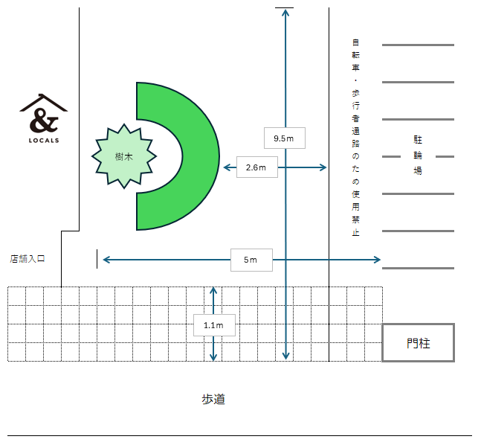

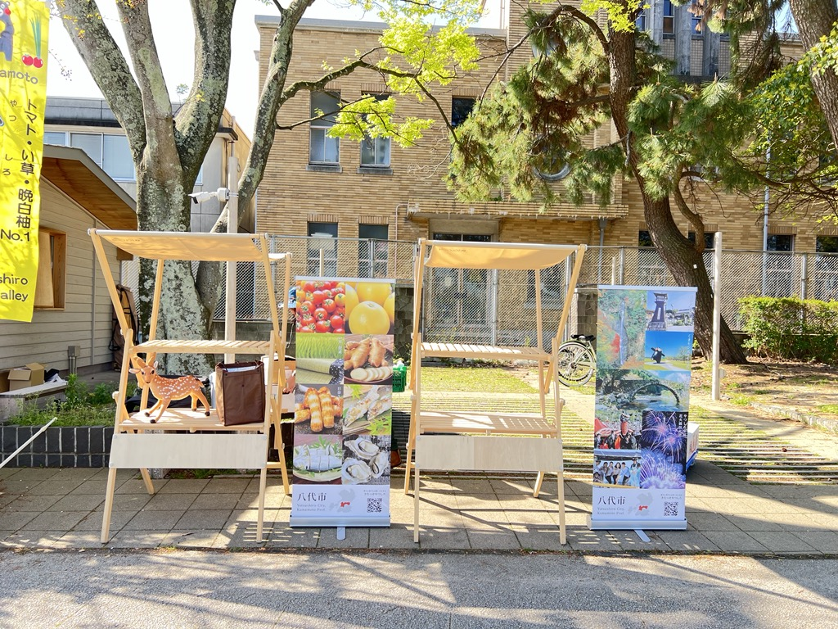

イメージ

４．出店条件
以下の条件に従って、出店を行ってください。なお、お守りいただけない場合には出店をお断りさせていただく場合があります。

- 市職員の同行は、ありません。出店準備から手数料の支払いまで各自で行ってください。
- 商品は、八代市産食材を使用したもの又は、八代市内で加工したものに限ります。
- 販売するものは、テイクアウトできるものとしてください。
- 販売に必要なつり銭、店舗看板、のぼり旗、備品等は各事業者で準備してください。
（スマホ決済を希望される方が多い）
- 販売場所までの商品の搬入搬出及び販売は、各事業者で行ってください。
- 許可を受けたブースの区画、設備器具以外のものを使用しないでください。
- 設備を損傷した場合は、速やかに報告するとともに原状回復してください。
- 会場内で火気・ガス・水道の使用は、できません。
- 駐輪場利用者へ、ご配慮ください。
- 散歩道側に、人だかりができないように、ご配慮ください。
- 出店事業者に起因する事故などが発生した場合は、速やかに報告するとともに、責任をもって対応してください。
- 出展終了後は、手数料を店舗へお支払いください。（手数料：売上の１５％＋消費税）
- 市が実施する売上等のアンケートへのご協力をお願いします。
５．開催日時・お申込みについて（必ずご確認ください）
■お申込み方法
出店申込書及び出店同意書は八代市ホームページからダウンロードしていただくか、フードバレー推進課で配布しますので、必要事項を記入のうえ下記までご提出ください。

〒866-8601 八代市松江城町１－２５
八代市農林水産部フードバレー推進課（担当：澤永、小林）
TEL：0965-33-8780
FAX：0965-32-8944
Ｅメール：food@city.yatsushiro.lg.jp

■受付期間等及び出店決定手続き
締切日まで随時受付を行います。申込み多数の場合は抽選となります。
- お申込みいただいた出店希望者に対し、出店の可否を決定し、電話またはメールでご連絡します。
- 受付期間以降の申込みは、出店ブースに空きがある場合のみ受付けることとします。

年月 | 開催日時 | 申込締切日
R６.５月 | 令和６年５月１９日（日）  午前９時～午後６時 | 令和６年５月１０日（金）
※ただし、自然災害や不測の事態によっては、やむを得ず開催回数の縮小や事業を中止することがあります。

<お申込みにあたっての注意事項>
- 出店ブースの場所は市で決定しますので、指定できません。
- 出店希望者多数の場合は抽選とし、出店にキャンセルが出た場合は順番に出店意向の確認をさせていただきます。
- 出店確定後のキャンセルはご遠慮ください。

